中国精神·红色系列主题展活动
——铭记非凡岁月·弘扬中国精神
一、活动背景
党的十八大以来，以习近平同志为核心的党中央先后召开全国高校思想政治工作会议、全国教育大会、学校思想政治理论课教师座谈会，习近平总书记在这三次会议上发表的三篇重要讲话，系统深刻地回答了培养什么人、怎样培养人、为谁培养人这一教育的根本问题。2020年9月1日第17期《求是》杂志出版了学校思想政治理论课教师座谈会讲话原文，总书记强调：“我对教育工作在这方面强调得最多，教育工作别的方面我也强调，但思政课建设我必须更多强调。”由此可见如何做好新时代的思政教育工作，是新时代教育建设的重中之重。
院校在以往举行的思政建设类活动中，常囿于主题单一、形式传统等问题，这就很容易导致活动与师生的贴合度不强、难以引起共鸣，师生们对此类活动的兴趣寥寥，活动开展后难以取得预期的成效。
本次红色系列主题展活动正是《新时代思政教育数据库》联合全国各地区院校，值此建党一百周年大庆的契机，通过线上与线下相结合的展览形式，以各类新颖的主题，多视角全方位地向师生展示经典人物、重要事件等红色记忆，传承家国情怀、艰苦奋斗等红色基因。
二、活动目的
本次红色系列主题展活动，是针对院校师生的一次持续的爱国主义教育，旨在加强对师生的红色熏陶，坚定理想信念，传承红色基因，激发爱国力行，迎接建党一百周年大庆。使教师立德树人的教育精神得到进一步深化，使学生在学思践悟中感知历史、洗礼精神、锤炼品质、坚定理想信念，在奋发有为中践行初心使命，不断成长为德智体美劳全面发展的社会主义合格建设者和可靠接班人，为院校的思政教育向着更高水平建设而助力。
三、活动主题
铭记非凡岁月·弘扬中国精神。
四、活动时间
2021年4月1日——30日。
五、活动对象
此次活动面向全校所有师生。
六、活动内容
本期中国精神·红色主题展活动站位于院校红色系列主题教育，内容将围绕着从现代到当代各个代表性时期里，具有代表性的“中国精神”而展开进行介绍。本期展出的“中国精神”谱系分别为：红船精神、井冈山精神、长征精神、延安精神、西柏坡精神、五四精神、雷锋精神、载人航天精神、女排精神、抗疫精神，涵盖了政治、军事、科技、民生、文体等各个领域，全面地彰显“中国精神”的丰富性与多样性。
线上活动分为移动端和网页端，分别以不同的形式为大家展出本期“中国精神”谱系各部分的全貌。
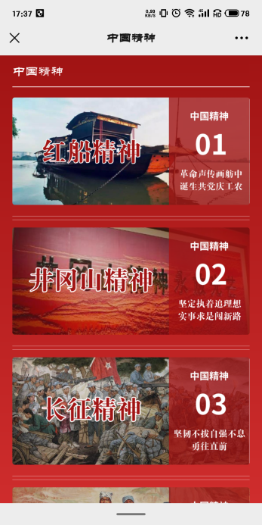
【移动端活动页面-首页】
在“中国精神”“小屋”里，可以通过精神内涵、背景简介、精神解析、记忆相册、影视资料、学习测评，多维度地感受每个“精神”带来的丰富体验。
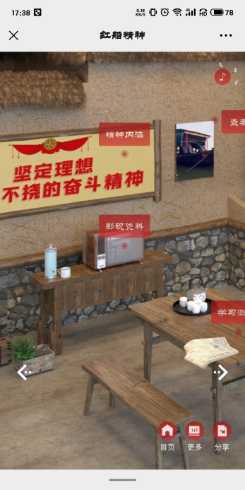
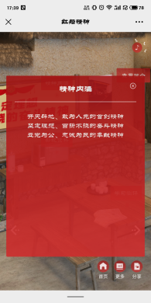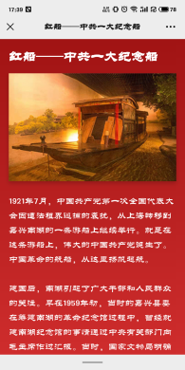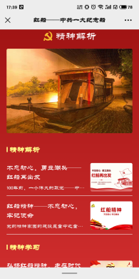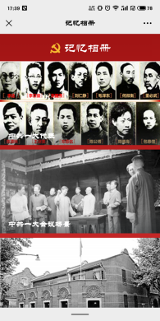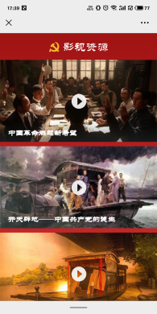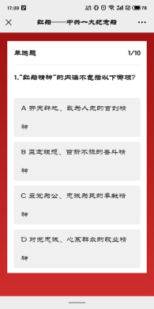
【多维度·真体验】
七、参与方式
1、移动端活动，通过公众号进入：“森途智慧就业”→“中国精神”。
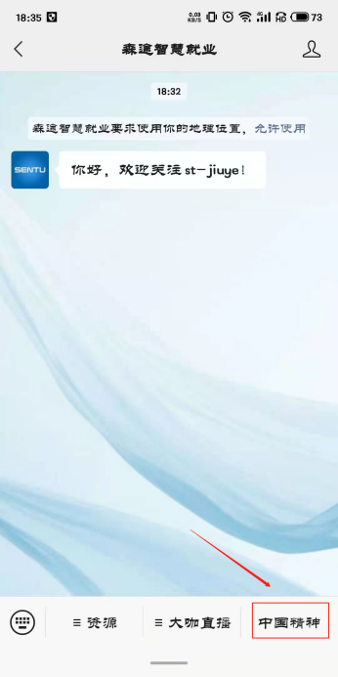
【扫描二维码，即刻体验红色主题展】
2、网页端活动，通过登录《新时代思政教育数据库》进入到活动专题页观看
连接图书馆网络或校园网，访问http://sz.gxsentu.net/点击右上角注册按钮依流程完成注册。
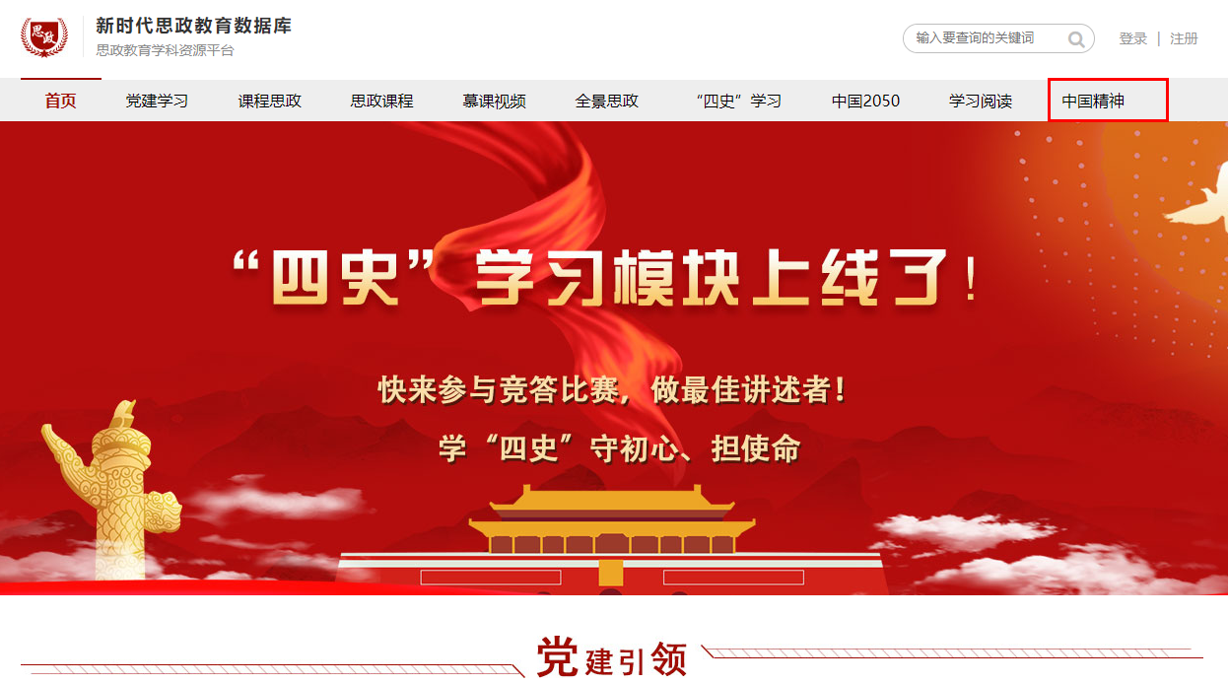
七、组织机构
新时代思政教育数据库。
八、责任声明
此次活动的最终解释权归《新时代思政教育数据库》所有。

